蒲蒲团后台结构文档
1.项目基本框架及结构
项目采用maven构建，整体框架采用Spring MVC作为主体框架处理逻辑事务，加上MyBatis作为持久层处理数据库操作，再配合上Disruptor作为并发框架处理约会的计算流程。
另外根据业务逻辑需要，还添加了环信模块，极光推送模块，已经淘宝短信模块。项目结构根据业务逻辑分模块划分：
- 首先是用户基本部分，这一部分作为整个业务逻辑的基础，登录时采用了Shiro框架做了安全性验证；
- 接着是用户的好友及相册模块，涉及到文件管理则采用阿里云的OSS进行存储下载；
- 用户团队聊天模块则接入环信，后台管理群组；
- 最后则是约会流程，包括了创建队友和约会，使用Disruptor并发线程计算
- 所有跟客户端的通知嵌入了JPush进行推送
- 项目结构图解
- 项目整体结构， 采用maven标准项目结构
src/main/java 项目的源代码所在的目录
src/main/resources 项目的资源文件所在的目录
src/main/webapp web应用源代码所在的目录，比如html文件和web.xml等
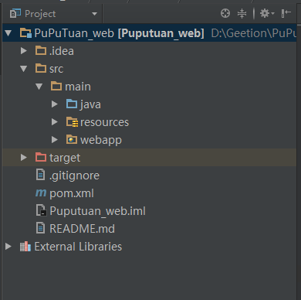

- 项目详细结构
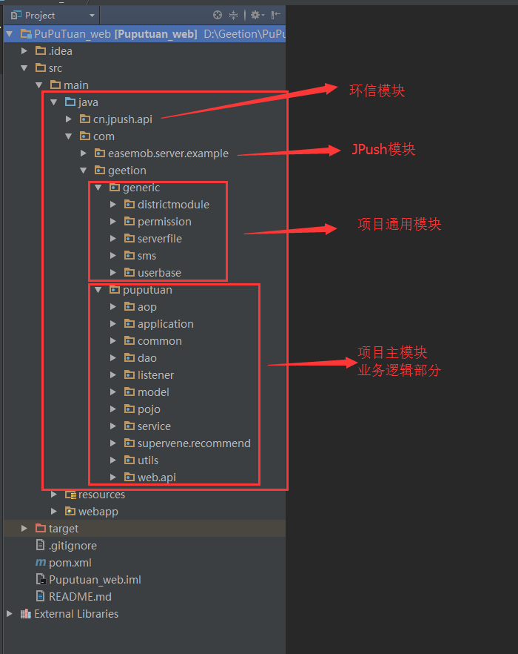

- 项目通用模块
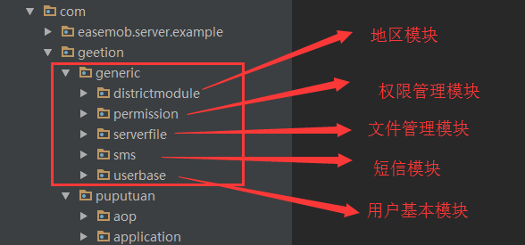

- 项目主模块
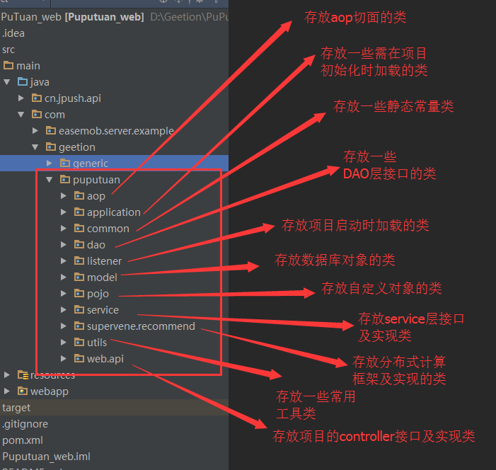
- Resouces结构详解
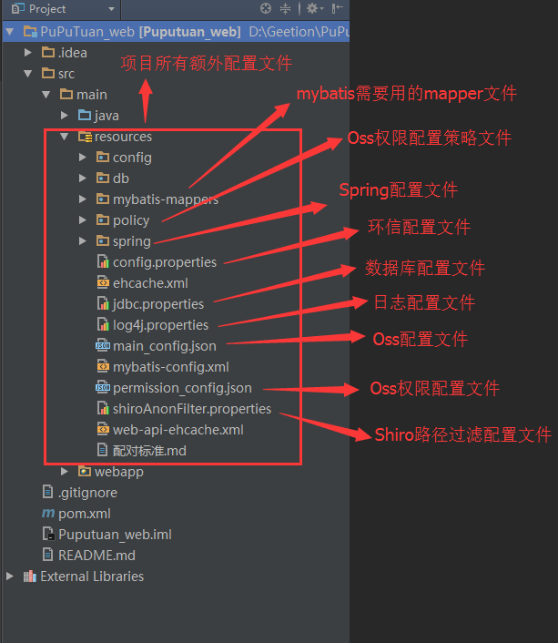

- Webapp结构详解
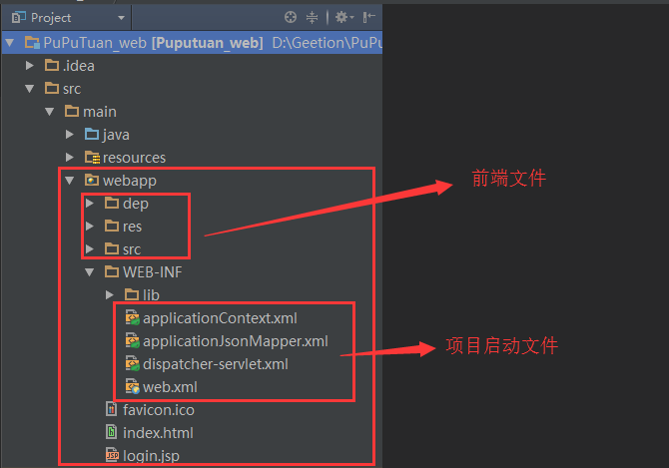

3.项目部署
- 首先将项目的zip包解压，得到一个文件夹
- 打开Intellij Idea，open项目
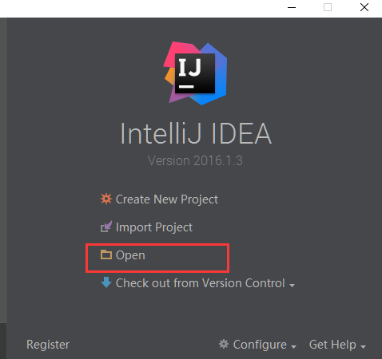

- 选中项目所在路径，直接打开即可得到一个可运行项目
- 打开Project Structure，添加artifacts包
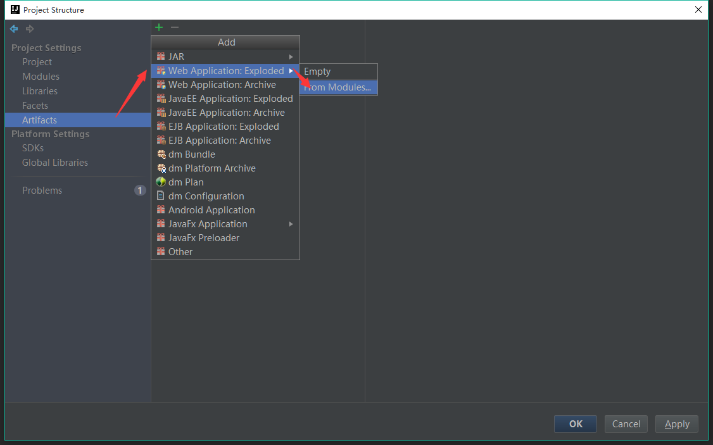
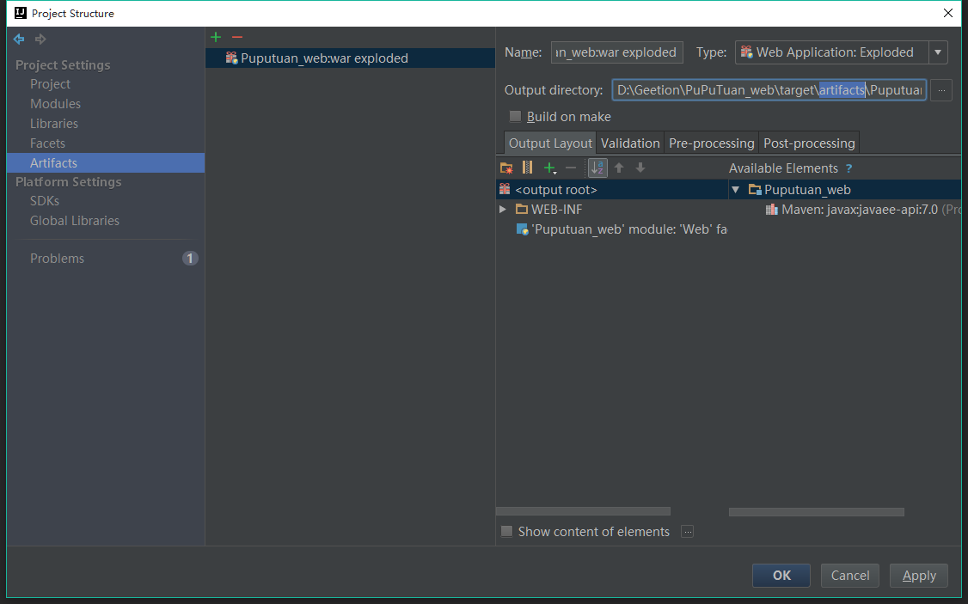

- 添加完artifacts包之后就可以打开 Run/Debug Configurations 配置启动服务器，这里使用的Jetty

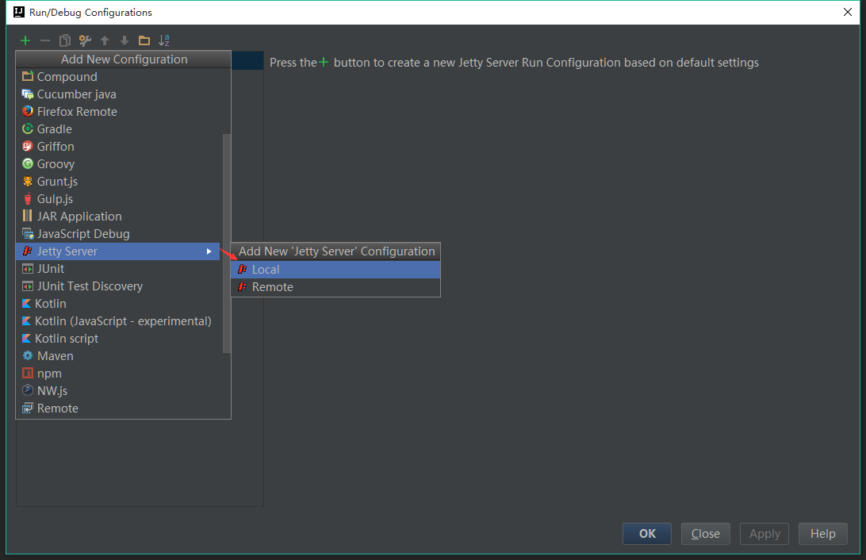
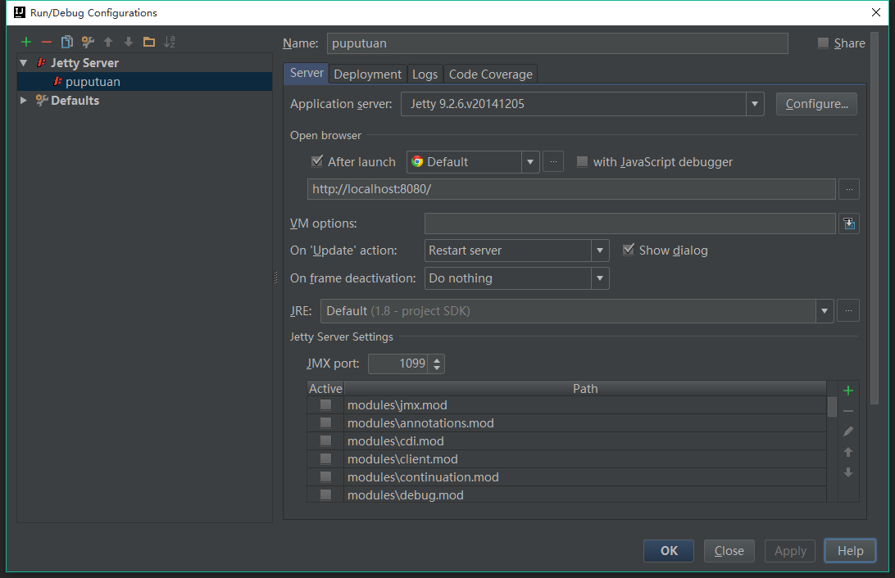

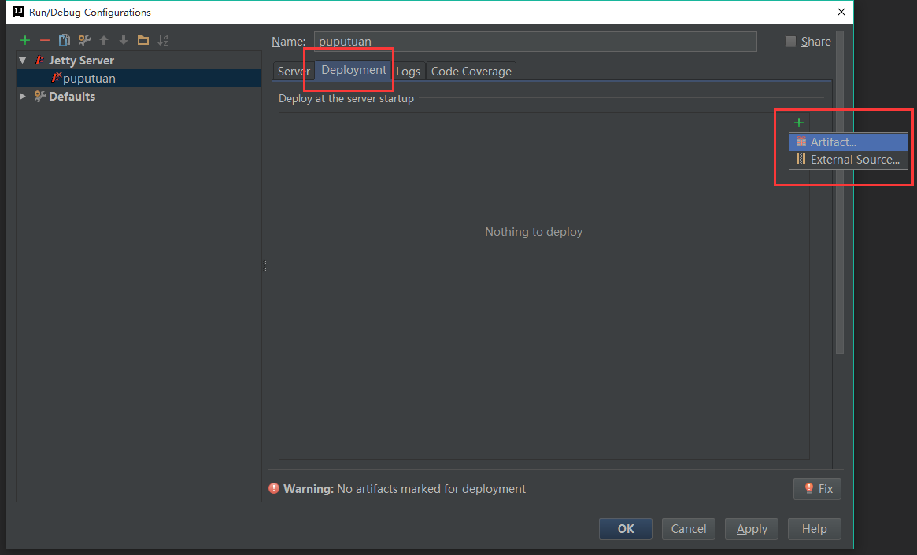

- 配置完成之后就可以启动服务器

